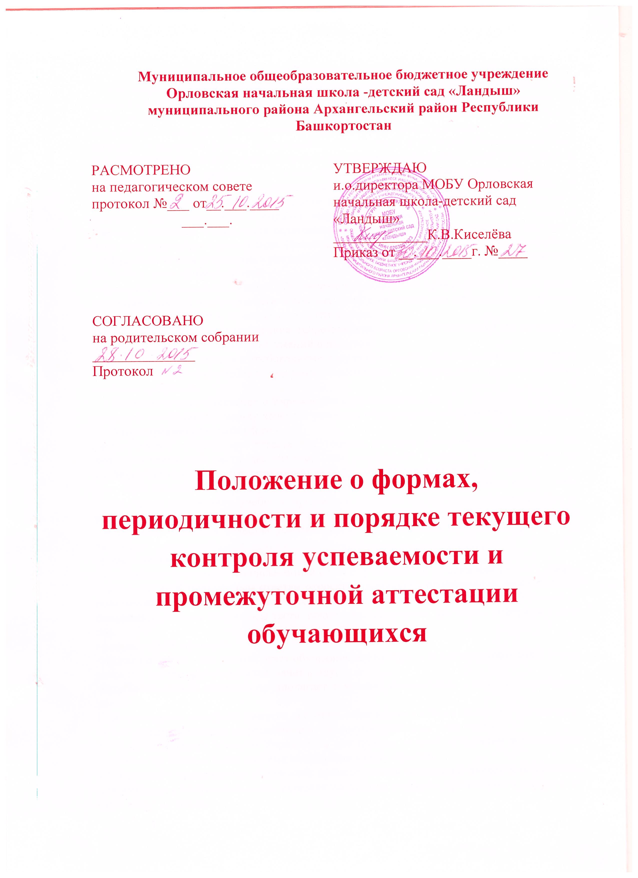

Муниципальное общеобразовательное бюджетное учреждение Орловская начальная школа – детский сад «Ландыш» муниципального
района Архангельский район Республики Башкортостан

ПРИНЯТО  на педагогическом совете  протокол №___от __.__.20__г | УТВЕРЖДАЮ  И.о. директора МОБУ орловская нач.школа –дет.сад»Ландыш» ____________ Киселева К.В.  приказ от ______.20___ г. № _____

Положение
о формах, периодичности и порядке текущего контроля успеваемости и промежуточной аттестации обучающихся

1. Общие положения
1.1.Настоящее «Положение о формах, периодичности и порядке текущего контроля успеваемости и промежуточной аттестации обучающихся » (далее - Положение) является локальным актом общеобразовательного учреждения МОБУ Орловская начальная школа – детский сад «Ландыш» , регулирующим формы, периодичность и порядок, систему оценок текущего контроля и формы проведения промежуточной аттестации обучающихся. Данное положение регулирует правила проведения промежуточной аттестации обучающихся, применение единых требований к оценке обучающихся по различным предметам.
1.2.Настоящее Положение разработано в соответствии с Законом РФ «Об образовании» №273-Ф3 от26.12.2012, Уставом школы и регламентирует содержание и порядок текущей и промежуточной аттестации учащихся школы. Положение принимается педагогическим советом ОУ, имеющим право вносить в него свои изменения и дополнения. Положение утверждается руководителем Учреждения.
1.3.Промежуточная аттестация - это любой вид аттестации обучающихся во всех классах, кроме государственной (итоговой) аттестации, проводимой в классах 2-ой и 3-ей ступеней образования.
1.4.Целью аттестации являются:
•обеспечение социальной защиты обучающихся, соблюдения прав и свобод в части регламентации учебной загруженности в соответствии с санитарными правилами и нормами, уважение их личности и человеческого достоинства;
•установление фактического уровня теоретических знаний обучающихся по предметам учебного плана, их практических умений и навыков;
•соотнесение этого уровня с требованиями государственного образовательного стандарта. Контроль выполнения учебных программ и календарно - тематического графика изучения учебных предметов.
1.5.Промежуточная аттестация в Учреждении подразделяется на:
•годовую аттестацию - оценку качества усвоения обучающихся всего объёма содержания учебного предмета за учебный год;
•четвертную и полугодовую аттестацию - оценка качества усвоения обучающимися содержания какой-либо части (частей) темы (тем) конкретного учебного предмета по итогам учебного периода (четверти, полугодия) на основании текущей аттестации;
•текущую аттестацию - оценку качества усвоения содержания компонентов какой - либо части (темы) конкретного учебного предмета в процессе его изучения обучающимися по результатам проверки (проверок).
1.6.Формами контроля качества усвоения содержания учебных программ обучающихся являются:
•формы письменной проверки:
• письменная проверка - это письменный ответ обучающегося на один или систему вопросов (заданий). К письменным ответам относятся: домашние, проверочные, практические, контрольные, творческие работы; письменные отчёты о наблюдениях; письменные ответы на вопросы теста; сочинения, изложения, диктанты, и другое.
•формы устной проверки:
•устная проверка - это устный ответ обучающегося на один или систему вопросов в форме рассказа, беседы, собеседования, и другое.
•Комбинированная проверка предполагает сочетание письменных и устных форм проверок.
При проведении контроля качества освоения содержания учебных программ обучающихсямогут использоваться информационно - коммуникационные технологии.
1.7.В соответствии с Уставом Учреждения при промежуточной аттестации обучающихся применяется пятибалльная система оценивания в виде отметки.
1.8.Успешное прохождение учащимися промежуточной аттестации является основанием для перевода в следующий класс и продолжения обучения. Решения по данным вопросам принимаются педагогическим советом школы.

2. Содержание, формы и порядок проведения текущего контроля успеваемости обучающихся.
2.1. Текущий контроль успеваемости обучающихся проводится в течение учебного периода (четверти) с целью систематического контроля уровня освоения обучающимися тем, разделов, глав учебных программ за оцениваемый период, прочности формируемых предметных знаний и умений, степени развития деятельностно-коммуникативных умений, ценностных ориентаций.
2.2.Порядок, формы, периодичность, количество обязательных мероприятий при проведении текущего контроля успеваемости обучающихся определяются учителем, преподающим предмет, и отражаются в календарно-тематических планах, рабочих вариантах программ учителя. Формы текущего контроля успеваемости - оценка устного ответа обучающегося, его самостоятельной, практической работы, контрольной работы и др. Руководители методических объединений, заместитель руководителя Учреждения по УВР контролируют ход текущего контроля успеваемости обучающихся, при необходимости оказывают методическую помощь учителю в его проведении.
2.3.Текущий контроль успеваемости обучающихся 1 класса в течение учебного года осуществляется качественно, без фиксации достижений обучающихся в классном журнале в виде отметок по пятибалльной системе. Допускается словесная объяснительная оценка.
2.4.По курсу ОРКСЭ вводится безотметочное обучение. Объектом оценивания по данному курсу становится нравственная и культурологическая компетентность ученика, рассматриваемые как универсальная способность человека понимать значение нравственных норм, правил морали, веры и религии в жизни человека, семьи, общества, воспитание потребности к духовному развитию, которая проводится в виде проведения систематизированных упражнений и тестовых заданий разных типов.
2.5.При изучении факультативных курсов применяется безотметочная система оценивания.
2.6.Успеваемость всех обучающихся 2-4 классов Учреждения подлежит текущему контролю в виде отметок по пятибалльной системе, кроме курсов, перечисленных п.2.4. и п.2.5.
2.7.Оценка устного ответа обучающегося при текущем контроле успеваемости выставляется в классный журнал в виде отметки по 5-балльной системе в конце урока.
2.8.Письменные, самостоятельные, контрольные и другие виды работ обучающихся оцениваются по 5-балльной системе. За сочинение и диктант с грамматическим заданием выставляются в классный журнал 2 отметки.
2.9.В ходе текущего контроля успеваемости педагог не может оценить работу обучающегося отметкой «2» («неудовлетворительно») или «1» («плохо») при выполнении самостоятельной работы обучающего характера.
2.10.Отметка за выполненную письменную работу заносится в классный журнал к следующему уроку.
2.10.Успеваемость обучающихся, занимающихся по индивидуальному учебному плану, подлежит текущему контролю по предметам, включенным в этот план.
2.11.Обучающиеся, пропустившие по не зависящим от них обстоятельствам 50% учебного времени, не аттестуются по итогам четверти (полугодия). Вопрос об аттестации таких обучающихся решается в индивидуальном порядке.

3. Содержание, формы и порядок проведения четвертной, полугодовой промежуточной аттестации.
3.1.Четвертная (2-4кл.) промежуточная аттестация обучающихся ОУ проводится с целью определения качества освоения обучающимися содержания учебных программ (полнота, прочность, осознанность, системность) по завершении определенного временного промежутка (четверть, полугодие).
3.2. Отметка обучающегося за четверть выставляется на основе результатов текущего контроля успеваемости, с учетом результатов письменных контрольных работ.
3.3. Отметка выставляется при наличии 3-х и более текущих отметок за соответствующий период.
3.4. При пропуске обучающимся по уважительной причине более 50% учебного времени, отводимого на изучение предмета, при отсутствии минимального количества отметок для аттестации за четверть обучающийся не аттестуется. В классный журнал в соответствующей графе отметка не выставляется.
3.5. Обучающийся по данному предмету, имеет право сдать пропущенный материал учителю в каникулярное время и пройти четвертную аттестацию. В первом классе в течение первого полугодия контрольные диагностические работы не проводятся.
3.6. Классные руководители доводят до сведения родителей (законных представителей) сведения о результатах четвертной аттестации, путём выставления отметок, в дневники обучающихся, электронный журнал. В случае неудовлетворительных результатов аттестации - в письменной форме под роспись родителей (законных) представителей обучающихся с указанием даты ознакомления. Письменное сообщение хранится в личном деле обучающегося.

4. Содержание, формы и порядок проведения годовой промежуточной аттестации.
4.1.Годовую промежуточную аттестацию проходят все обучающиеся 2-4 классов. Промежуточная аттестация обучающихся за год может проводиться письменно, устно, в других формах.
4.2.Решением педагогического совета ОУ устанавливаются форма, порядок проведения, периодичность и система оценок при промежуточной аттестации обучающихся за год не позднее 2-х месяцев до проведения годовой промежуточной аттестации. Данное решение утверждается приказом руководителя Учреждения и в 3-х дневный срок доводится до сведения всех участников образовательного процесса: учителей, обучающихся и их родителей (законных представителей).
4.3.Годовая промежуточная аттестация обучающихся 1-го класса проводится на основе контрольных диагностических работ.
4.4.Формами проведения годовой письменной аттестации во 2-11 классах являются: контрольная работа, диктант, изложение с разработкой плана его содержания, сочинение или изложение с творческим заданием, тест и др.
4.5.К устным формам годовой аттестации относятся: проверка техники чтения, защита реферата, зачет, собеседование и другие.
4.6.Требования ко времени проведения годовой аттестации:
•Все формы аттестации проводятся во время учебных занятий: в рамках учебного расписания.
•Продолжительность контрольного мероприятия не должна превышать времени отведенного на 1 - 2 стандартных урока.
•В соответствии с периодом врабатываемости в учебный процесс и шкалой трудности отдельных предметов, а также возрастными нормами физиологического развития обучающихся, контрольное мероприятие проводится не ранее 2-го урока и не позднее 4-го.
4.7.Требования к материалам для проведения годовой аттестации:
•Материалы для проведения годовой аттестации готовятся членами соответствующих МО, назначаемых руководителем МО или ведущими специалистами по предмету, не работающими с обучающимися (группой, классом), у которых будут проводиться испытания.
•Содержание письменных работ, тем для сочинений (изложений) и устных собеседований должно соответствовать требованиям федерального государственного образовательного стандарта, учебной программы, годовому тематическому планированию учителя - предметника.
•Материалы проходят экспертизу качества и последующую корректировку. Количество вариантов работ в одном классе определяется разработчиком материалов самостоятельно. Общее количество вариантов для проведения аттестационного мероприятия должно соответствовать общему количеству классов, в которых проводится годовая аттестация. Материалы сдаются на хранение заместителю директора по УВР не позднее, чем за 2 недели до начала аттестации.
•Изменения в содержании материалов для аттестации вносятся по приказу директора ОУ при наличии решения МО, содержащего развернутое обоснование или указание причин внесения изменений. Контрольно-измерительные материалы для проведения всех форм годовой аттестации обучающихся разрабатываются учителем в соответствии с государственным стандартом общего образования и статусом Учреждения, согласовываются с методическим объединением учителей по предмету, утверждаются приказом руководителя Учреждения.
4.8.На основании решения педагогического совета Учреждения могут быть освобождены от полугодовой и годовой аттестации обучающиеся:
•имеющие отличные отметки за полугодие и год по аттестуемым предметам, изучаемым в данном учебном году по решению педагогического совета;
•призерымуниципальных, региональных, всероссийских этапов предметных олимпиад и конкурсов;
•по состоянию здоровья: заболевшие в период экзаменов, могут быть освобождены на основании справки из медицинского учреждения;
•в связи с пребыванием в оздоровительных образовательных учреждениях санаторного типа для детей, нуждающихся в длительном лечении;
•в связи с нахождением в лечебно-профилактических учреждениях более 4-х месяцев.
4.9.Список обучающихся, освобожденных от полугодовой и годовой аттестации, утверждается приказом руководителя Учреждения.
4.10. В соответствии с решением педагогического совета Учреждения отдельным обучающимся письменные контрольные работы могут быть заменены на устные формы.
4.11. Расписание проведения полугодовой и годовой промежуточной аттестации доводится до сведения педагогов, обучающихся и их родителей (законных представителей) не позднее, чем за две недели до начала аттестации.
4.12. К промежуточной годовой аттестации допускаются все обучающиеся 2-11 классов.
4.13. Годовая аттестация обучающихся 9-х и 11-х классов осуществляется по оценкам, полученным в течение учебного года, как округлённое по законам математики до целого числа среднее арифметическое текущих отметок, полученных обучающимся в период учебного года по данному предмету.
4.14. При выставлении годовой оценки следует учитывать оценки за четверти (2 - 9 классы), полугодия (10-11 классы). Годовая оценка выставляется как среднее арифметическое четвертных (2-9 классы) и полугодовых (10-11 классы) оценок.
4.15. Итоги годовой промежуточной аттестации обучающихся отражаются в классных журналах в разделах тех учебных предметов, по которым она проводилась.
4.16. При проведении годовой промежуточной аттестации итоговая отметка по учебному предмету выставляется учителем на основе среднего арифметического между годовой отметкой и отметкой, полученной обучающимся по результатам промежуточной аттестации за год, в соответствии с правилами математического округления.
4.17. Итоговые отметки по учебным предметам (с учетом результатов годовой промежуточной аттестации) за текущий учебный год должны быть выставлены до 25 мая в 9,11 классах, до 31 мая в 2-8, 10 классах.
4.18. Классные руководители доводят до сведения родителей (законных представителей) сведения о результатах годовой аттестации, путём выставления отметок, в дневники обучающихся. В случае неудовлетворительных результатов аттестации - в письменной форме под роспись родителей (законных) представителей обучающихся с указанием даты ознакомления. Письменное сообщение хранится в личном деле обучающегося.
4.19. Итоговые отметки по всем предметам учебного плана выставляются в личное дело обучающегося и являются в соответствии с решением педагогического совета Учреждения основанием для перевода обучающегося в следующий класс, для допуска к государственной (итоговой) аттестации.
4.20. Письменные работы обучающихся по результатам годовой промежуточной аттестации хранятся в делах Учреждения в течение следующего учебного года.
4.21. Заявления обучающихся и их родителей, не согласных с результатами годовой промежуточной аттестации или итоговой отметкой по учебному предмету, рассматриваются в установленном порядке конфликтной комиссией Учреждения.
4.22. Итоги годовой промежуточной аттестации обсуждаются на заседаниях методических объединений учителей и педагогического совета Учреждения.

5. Порядок перевода обучающихся в следующий класс
5.1.Обучающиеся, освоившие в полном объёме учебные программы образовательной программы соответствующего уровня переводятся в следующий класс.
5.2.Обучающиеся на ступенях начального общего, основного общего и среднего (полного) общего образования, имеющие по итогам учебного года академическую задолженность по одному предмету, переводятся в следующий класс условно.
5.3.Обучающиеся обязаны ликвидировать академическую задолженность в течение следующего учебного года, образовательное учреждение обязано создать условия обучающимся для ликвидации этой задолженности и обеспечить контроль за своевременностью ее ликвидации.
5.4.Обучающиеся на ступенях начального общего и основного общего образования, не освоившие образовательной программы учебного года и имеющие академическую задолженность по двум и более предметам или условно переведенные в следующий класс и не ликвидировавшие академической задолженности по одному предмету, по усмотрению родителей (законных представителей) оставляются на повторное обучение или продолжают получать образование в иных формах.
5.5.Обучающиеся на ступени среднего (полного) общего образования, не освоившие образовательной программы учебного года по очной форме обучения и имеющие академическую задолженность по двум и более предметам или условно переведенные в следующий класс и не ликвидировавшие академической задолженности по одному предмету, продолжают получать образование в иных формах.
5.6.Перевод обучающегося в следующий класс осуществляется по решению педагогического совета.
5.7.Обучающиеся, не освоившие образовательную программу предыдущего уровня, не допускаются к обучению на следующей ступени общего образования.

6. Права и обязанности участников процесса промежуточной аттестации.
6.1.Участниками процесса аттестации считаются: обучающийся и учитель, преподающий предмет в классе, руководители Учреждения. Права обучающегося представляют его родители (законные представители).
6.2.Учитель, осуществляющий текущий контроль успеваемости и промежуточную аттестацию обучающихся, имеет право:
-проводить процедуру аттестации и оценивать качество усвоения обучающимися содержания учебных программ, соответствие уровня подготовки школьников требованиям государственного образовательного стандарта;
-давать педагогические рекомендации обучающимся и их родителям (законным представителям) по методике освоения минимальных требований к уровню подготовки по предмету.
6.3.Учитель в ходе аттестации не имеет права:
-использовать содержание предмета, не предусмотренное учебными программами при разработке материалов для всех форм текущего контроля успеваемости и промежуточной аттестации обучающихся за текущий учебный год;
-использовать методы и формы, не апробированные или не обоснованные в научном и практическом плане, без разрешения руководителя Учреждения;
-оказывать давление на обучающихся, проявлять к ним недоброжелательное, некорректное отношение.
6.4.Классный руководитель обязан проинформировать родителей (законных представителей) через дневники обучающихся класса, родительские собрания, индивидуальные собеседования о результатах текущего контроля успеваемости и промежуточной аттестации за год их ребенка. В случае неудовлетворительной аттестации обучающегося по итогам учебного года письменно уведомить его родителей (законных представителей) о решении педагогического совета Учреждения, а также о сроках и формах ликвидации задолженности. Уведомление с подписью родителей (законных представителей) передается руководителю Учреждения.
6.5.Обучающийся имеет право:
•проходить все формы промежуточной аттестации за текущий учебный год в порядке, установленном Учреждением;
6.6.Обучающийся обязан выполнять требования, определенные настоящим Положением.
6.7.Родители (законные представители) ребенка имеют право:
•знакомиться с формами и результатами текущего контроля успеваемости и промежуточной аттестации обучающегося, нормативными документами, определяющими их порядок, критериями оценивания;
•обжаловать результаты промежуточной аттестации их ребенка в случае нарушения Учреждением процедуры аттестации.
6.8.Родители (законные представители) обязаны:
•соблюдать требования всех нормативных документов, определяющих порядок проведения текущего контроля успеваемости и промежуточной аттестации обучающегося;
•вести контроль текущей успеваемости своего ребенка, результатов его промежуточной аттестации;
•оказать содействие своему ребенку по ликвидации академической задолженности по одному предмету в течение учебного года в случае перевода ребенка в следующий класс условно.
6.9.Учреждение определяет нормативную базу проведения текущего контроля успеваемости и промежуточной аттестации обучающегося, их порядок, периодичность, формы, методы в рамках своей компетенции.
6.10. Заявления обучающихся и их родителей, не согласных с результатами промежуточной аттестации или с итоговой отметкой по учебному предмету, рассматриваются в установленном порядке конфликтной комиссией образовательного учреждения. Для пересмотра, на основании письменного заявления родителей, приказом по школе создается комиссия из трех человек, которая в форме экзамена или собеседования в присутствии родителей учащегося определяет соответствие выставленной отметки по предмету
фактическому уровню его знаний. Решение комиссии оформляется протоколом и является окончательным.

7. Оформление документации общеобразовательного учреждения по итогам промежуточной аттестации учащихся
7.1.Итоги промежуточной аттестации обучающихся отражаются в классных журналах в разделах тех предметов, по которым она проводилась. Итоговые отметки по учебным предметам с учетом результатов промежуточной аттестации за текущий учебный год должны быть выставлены за 2 дня до окончания учебного года.
7.2. Родителям (законным представителям) обучающегося должно быть своевременно вручено письменное сообщение о неудовлетворительных отметках, полученных им в ходе промежуточной аттестации, и решение педагогического совета о повторном обучении в данном классе или условном переводе обучающегося в следующий класс после прохождения им повторной промежуточной аттестации.
7.3. Письменные работы и протоколы устных ответов обучающихся в ходе промежуточной аттестации хранятся в делах общеобразовательного учреждения в течение одного года.

8. Обязанности администрации общеобразовательного учреждения в период подготовки, проведения и после завершения промежуточной аттестации обучающихся.
8.1.В период подготовки к промежуточной аттестации обучающихся администрация школы:
•организует обсуждение на заседании педагогического совета вопросов о порядке и формах проведения промежуточной аттестации обучающихся, системе отметок по ее результатам;
•доводит до сведения всех участников образовательного процесса сроки и перечень предметов, по которым организуется промежуточная аттестация обучающихся, а также формы ее проведения;
•формирует состав аттестационных комиссий по учебным предметам;
•организует экспертизу аттестационного материала;
•организует необходимую консультативную помощь обучающимся при их подготовке к промежуточной аттестации.
8.2.После завершения промежуточной аттестации администрация школы организует обсуждение ее итогов на заседаниях методических объединений и педагогического совета.

